

COURTIER ASSERMENTE – Olivier EVRARD
Tél : 02 99 202 202 – Fax : 02 99 202 200
BP 50 – 35404 ST-MALO Cédex – France

SAINT MALO, le 24/05/2012 $ 1,2580

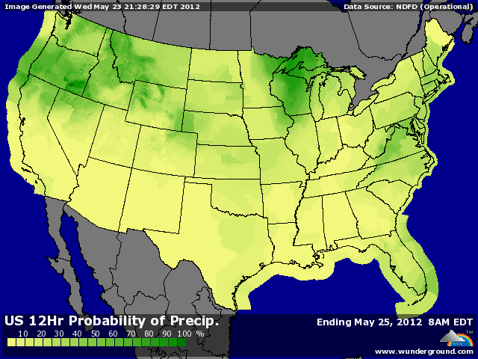

BLE : - poursuite des dégagements après la hausse de la semaine dernière, avec une météo meilleure sur le Midwest et en Russie et la forte reprise du dollar liée à la crainte de la sortie de la Grèce de la zone euro,
- les prévisions météo US annoncent moins de chaleur et un peu plus d’eau sur les zones de production du BP, mais le marché s’attend à une nouvelle dégradation du rating la semaine prochaine à cause des conditions passées,
- le dollar atteint son plus haut niveau depuis la mi juillet 2010, affirmant son statut de valeur refuge alors que l’EU essaie de solutionner le problème grec avec le moins d casse possible,
- malgré tout ces mouvements, le marché mondial reste et restera bien approvisionné cette année,
+/- le blé européen n’a que peut bénéficié de ce dollar mais a quand même clôturé proche des plus hauts de séance,
+/- ventes export attendues entre 400 et 800KT contre 711.400 mt la semaine dernière,

MAÏS : +/- le maïs a bénéficié de prévisions météo mitigées pour la semaine prochaine et de prix cash toujours très fermes sur le spot,
+/- les pluies de la semaine prochaine ne toucheront pas forcément toutes les zones ayant déjà besoin d’eau, alors que le we et les qq jours suivant seront chauds et secs,
+/- les liquidations abusives d’hier ont provoqué le retour des fonds aux achats en soirée avec 9.000 lots,
+/- la production d’éthanol a atteint un niveau record, en hausse de 1,66% sur 8 jours et 1,88% sur 1 an. La consommation de maïs est estimée à 97,89 millions de bx pour des besoins de seulement 93,7 millions,
+ ventes export attendues entre 900KT et 2 millions contre 865.100 mt la semaine dernière,
- pression des autres MP agricoles et aussi de la baisse des prix du pétrole proche des 90$ à New York

SOJA : - encore des liquidations des fonds, qui restent longs, alors que la Chine inquiète quant au volume consommé cette année,
- les annulations ou report de bateaux ont été confirmées alors que les marges de trituration se sont très rapidement dégradées,
- le ralentissement de la croissance chinoise et la baisse de l’immobilier ne rassurent pas les marchés et donc on vend,
- la météo US est profitable pour une fin rapide du planting et les qq pluies annoncées sur le Midwest seront bénéfiques à un démarrage rapide,
- chute de l’huile de palme (-2,9%) déjà très compétitive par rapport au soja, avec la pression des prix du pétrole,
+/- support du maïs et des prix de ttx,
+/- export entre 700Kt et 1,1 millions de mt,

A SUIVRE : on prend les mêmes et on recommence : météo, éco et dodo.

